**Награди за успешни проекти в областта на ВЕИ на Асоциацията на Българските Енергийни Агенции (АБЕА)**

**Интелигентни детски градини и фермери-енергетициц са призьорите във ВЕИ-шампионската лига**

***Седем детски градини от Пловдив са златни медалисти във ВЕИ лига "Слънчева енергия" за въвеждането на интелигентна система за енергиен мониторинг във водогрейни слънчево-термални инсталации.***

***Две биогаз инсталации за производство на топлинна и електрическа енергия от животински, растителни отпадъци и суровата от мандри и една, оползотворяваща хранителни отпадъци са победителите в лига "Биомаса".***

**Асоциацията на българските енергийни агенции (AБEA) представи победителите в българската ВЕИ Шампионска лига – фирми и организации, отличени за реализиране на иновативни инсталации за производство на енергия чрез оползотворяване на биомаса и слънчева енергия.**

Състезанието е в две категории – Лига „Биомаса“ и Лига „Слънчева енергия“, а отличените получиха специално изработени „олимпийски” медали. Официалната церемония по награждаване се състоя на 29 септември 2015 г. в зала "България", на Конгресен център на Международен панаир Пловдив.

В Лига „Биомаса“ бяха отличени биогаз инсталации за принос в популяризирането на енергия и биопродукти от отпадъци: **община София, „Алексия 2002“ ООД и „Елит 95“ ООД.**

**Златният медал** и купата се присъдиха на Столична община - Общинско предприятие „Столично предприятие за третиране на отпадъци“ за Инсталация за компостиране на биоразградими отпадъци“ - биогаз инсталация, оползотворяваща хранителни и кухненски отпадъци от магазинната мрежа и домакинствата. Тя е част от компостиращата инсталация за зелени и биоразградими отпадъци на площадка "Хан Богров" край София по проект Интегрирана система от съоръжения за третиране на биологични отпадъци на Столична община. Инсталацията оползотворява 24 000 т /год. хранителни отпадъци. Други 20 000 т/год. се оползотворяват от компостиращата инсталация за зелени (градински) отпадъци на същата площадка.

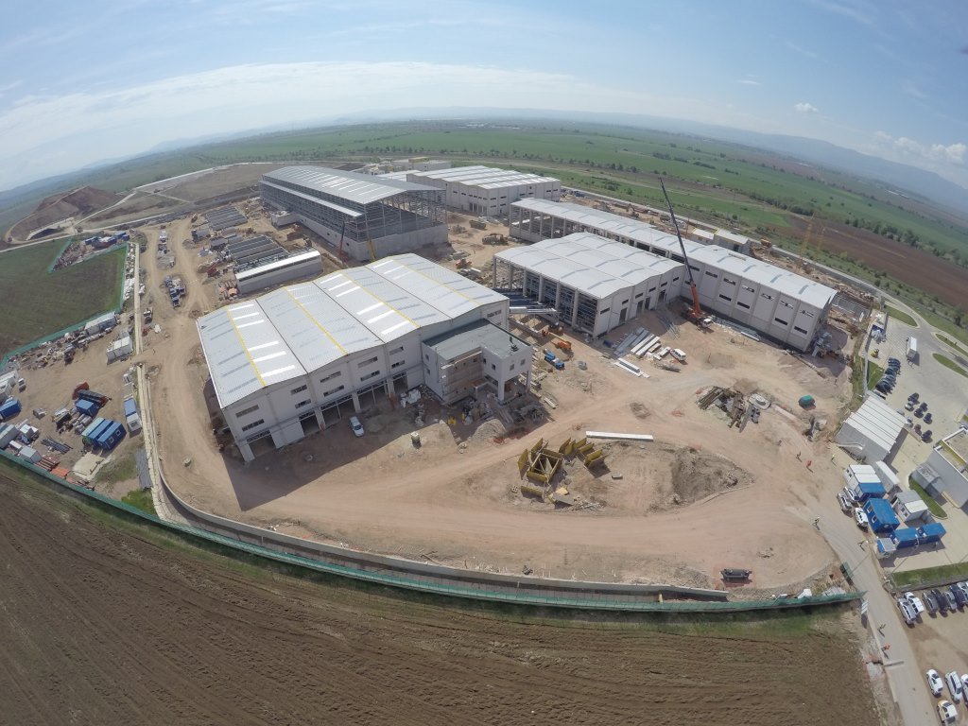

Произведената електроенергия за цялата 2014 г. е 624 MВтч, до септември месец тази година е произведено 837 МВтч електроенергия. Инсталацията консумира само 1/3 от произведената електроенергия, а останалата част се продава. През 2014 година е произведен 3 200 тона компост, а до този момент през 2015 година 3 550 тона, като очакванията по проект са за получаване на близо 9500 тона компост годишно.

Основното предназначение и цел на биогаз инсталацията е преработка на разделно събраните хранителни отпадъци от търговските обекти и домакинствата на територията на Столична община при анаеробно разграждане в биореактор при мезофилен режим. В резултат на това се получават биогаз и частично стабилизиран ферментационен продукт. Биогазът се пречиства и изсушава и преобразува в електрическа и топлинна енергия в когенератори. Произведената електроенергия се подава към електроразпределителната мрежа, като излишъкът се продава, а топлинната се използва за нуждите на процеса и от различните консуматори на площадката. Частично стабилизираният ферментационен продукт се хигиенизира чрез пастьоризация, след което се обезводнява и се подготвя за последващия процес на аеробно компостиране в компостни клетки. Като краен продукт инсталацията произвежда компост. **След престояване на материала в компостните клетки за определен период от време, той се поставя в зона за зреене във формата на компостни редове, които периодично се смесват и оросяват, за да се аерира, за нормално протичане на компостирането. Накрая материалът се пресява, при което се отделят три фракции компост: груб компост (II клас) от 10-40мм – около 4 000т/г (35%); фин компост (I клас) 0-10мм - 5000т/г (45%); третата фракция е материaл >40мм.** Използват се две съоръжения за биогаз – едното с инсталирана 265 кВт ел, а второто - 600 кВт.

Изпълнител на обекта е обединение "Егерсман & Ко", в което влизат - "Егерсман анлагебау–Германия и българските "Диана комерс - 1" и "АТ инженеринг 2000". Проектът е финансиран със средства от оперативна програма "Околна среда", пари от бюджета и дофинансиране от Столичната община, включително заем от Европейската инвестиционна банка на обща стойност 46 млн. лв.

**Сребърният медал** отиде при фирма „**Елит 95“ ООД** за биогаз инсталация с мощност 1,5 МВт. край село Поповица, Пловдивска област. Когенерационната инсталация служи за оползотворяване на 110 000 т отпадъци годишно – дневно 250т животинска тор от кравеферма с 5000 крави, 30т растителни отпадъци и отпадъчен силаж и 10т суроватката дневно от близката мандра.

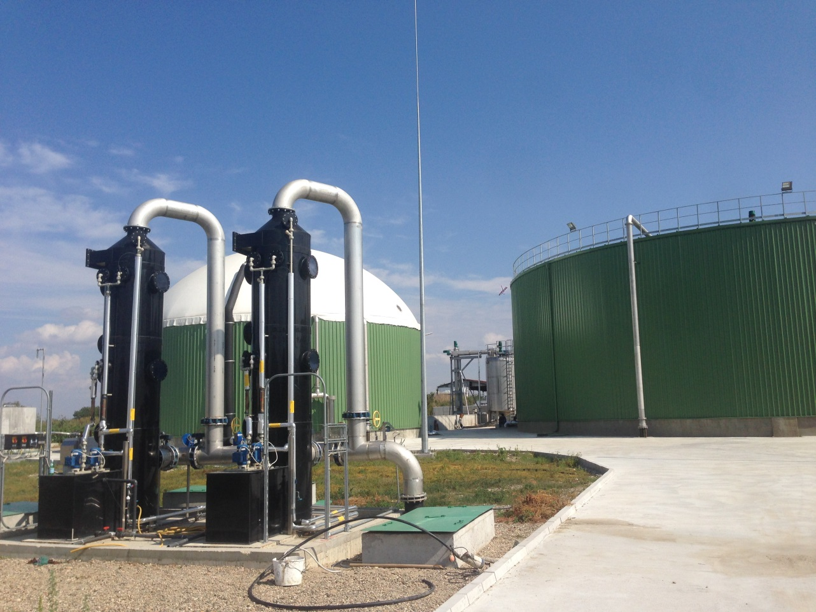

Инвестицията е около 10 000 000 лева собствено финансиране.

**Бронзов медал** получи фирма **„Алексия 2002“ ООД** за реализиран проект по оползотворяване на растителни и животински отпадъци за комбинирано производство на електрическа и топлинна енергия в с. Добри дол, община Лом. Когенерационната биогаз инсталация е с номинална мощност 1,5 МВт. Тя оползотворява 76 650 т отпадъци от модерна собствена кравеферма с 3200 говеда – средно 210т/дневно, около 20т/дневно растителна маса - царевични и слънчогледови стебла,отпадъчен силаж от силажните ями и остатъчни хранителни продукти от кравите, както и 40 т/дневно суроватка от мандра Пършевица. На практика заводът почиства остатъците от всички производства на фирмата.

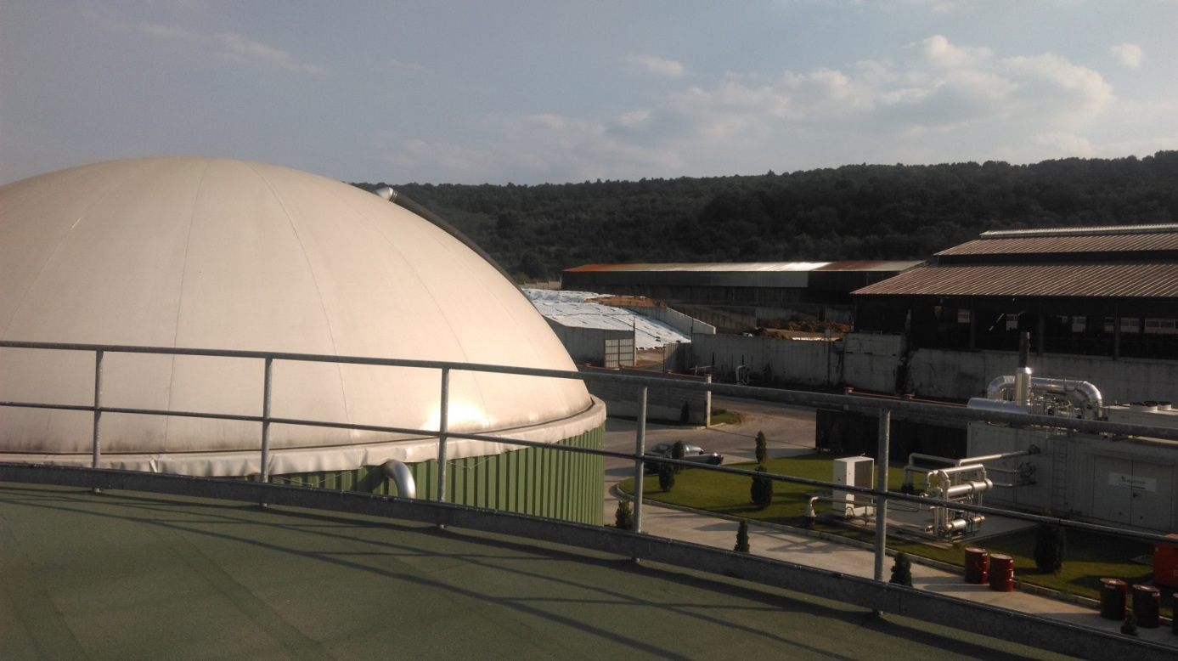

Общата стойност на инвестицията е 15 000 000 лева, като за финансирането ѝ са използвани няколко източника: собствени средства, частично финансиране от фонд “Земеделие” и кредит от Българската банка за развитие. Когенерационната инсталация е изградена в сътрудничество с италианската фирма "AUCEN".

**В Лига „Слънчева енергия“** за принос в популяризиране и иновации на инсталации на слънчева енергия бяха отличени: **седем детски градини.**

**Първо място**, със златен медал и купа, бяха отличени седем детски градини в Пловдив - ЦГД „Слънце“, ЦДГ „Росица“, ЦДГ „Приказен свят“, ЦГД „Кремена“, ЦГД „Незабравка“, ЦГД „Вяра“ и ДЯ „100 Усмивки“ за слънчево-термални инсталации за битова гореща вода и система за мониторинг на произведената възобновяема топлинна енергия в реално време, свързана в градска платформа за интелигентен енергиен мениджмънт.

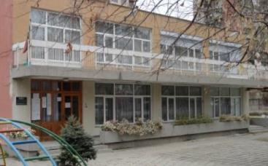

ЦДГ „Вяра“

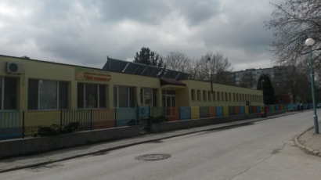

ДЯ „100 усмивки“

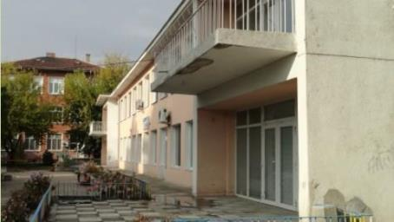

ЦДГ „Незабравка“

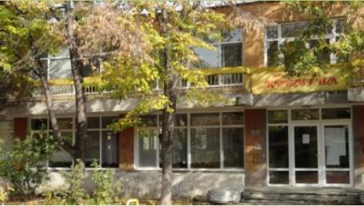

ЦДГ „Кремена“

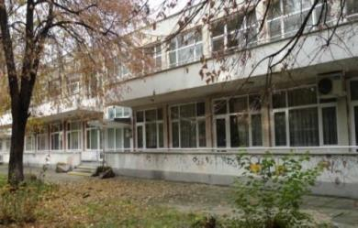

ЦДГ „Росица“

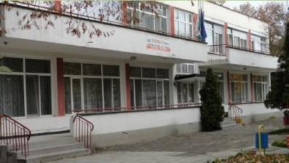

ЦДГ „Приказен свят“

През 2014г към съществуващите инсталации, финансирани от Международен фонд „Козлодуй“ е изградена система за мониторинг в реално време на произведената възобновяема топлинна енергия. Системата е част уеб-базирана платформа за управление на енергията в дома и града, която обхваща 18 жилищни сгради, 2 офис сгради, пилотно училище и седемте детски градини. Тя дава възможност на собствениците на сградите да получават информация за енергийното си потребление на всеки 15 минути, да прогнозират и симулират своето потребление за идния период. Информацията се визуализира в интригуващи и графики, достъпни за всеки. Изградена е с финансиране на проект iURBAN на Седма Рамкова Програма на ЕК.

От въвеждането на системата за мониторинг през ноември 2014г до момента, детските градини са произвели общо 33 МВтч топлинна енергия от слънчевите инсталации и са спестили 12.6 т СО2, или по 13 кг спестени емисии СО2 на дете. През 2015г 31% от топлата вода е произведена от слънцето. Или 10% от общото потребление на енергия.

В лига „Слънчева енергия“ на Национална ВЕИ лига големият шампион сред детските градини е ЦДГ „Слънце“, която от ноември миналата година до сега е произвела 10.4 МВтч (една трета от общото производство на детските градини) и е спестила 3 тона парникови емисии, т.е. по 20 кг спестени въглеродни емисии на дете.

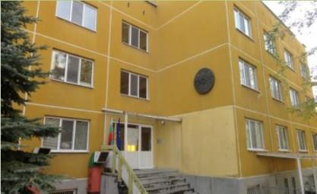

ЦДГ „Слънце“